Login di Web
Manajemen User
Melihat Data Bayi
Keseluruhan di Web
Melihat Data
Bayi Pribadi
Mengedit Data Bayi
Keseluruhan di Web
Logout di Web
Melakukan Scan
RFID Bayi
Melakukan
Pengukuran Bayi
KADER
ADMIN
WARGA

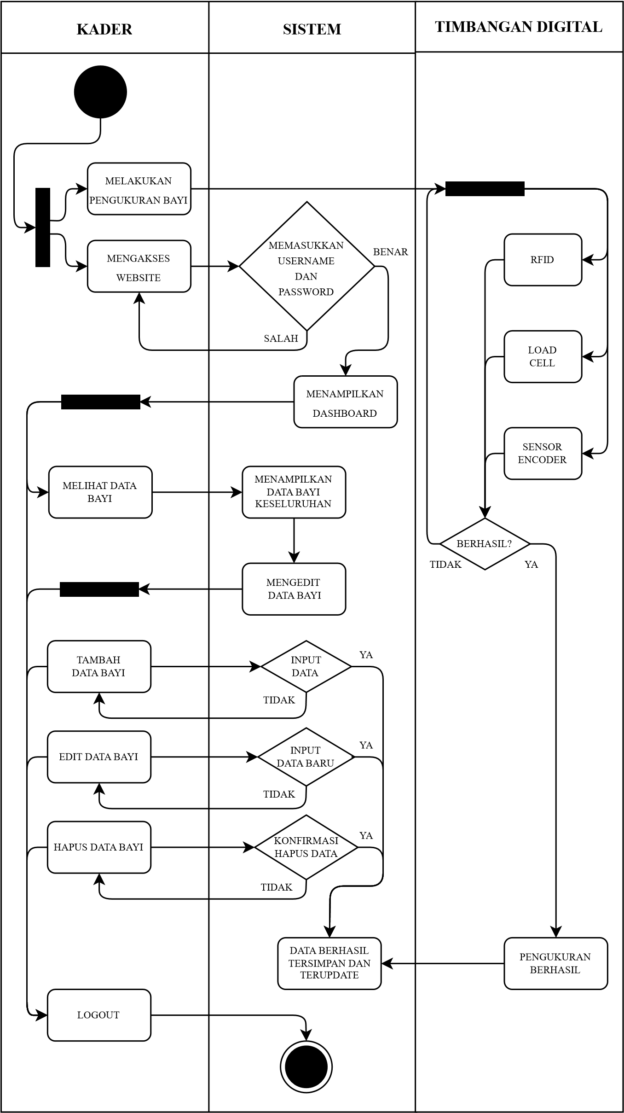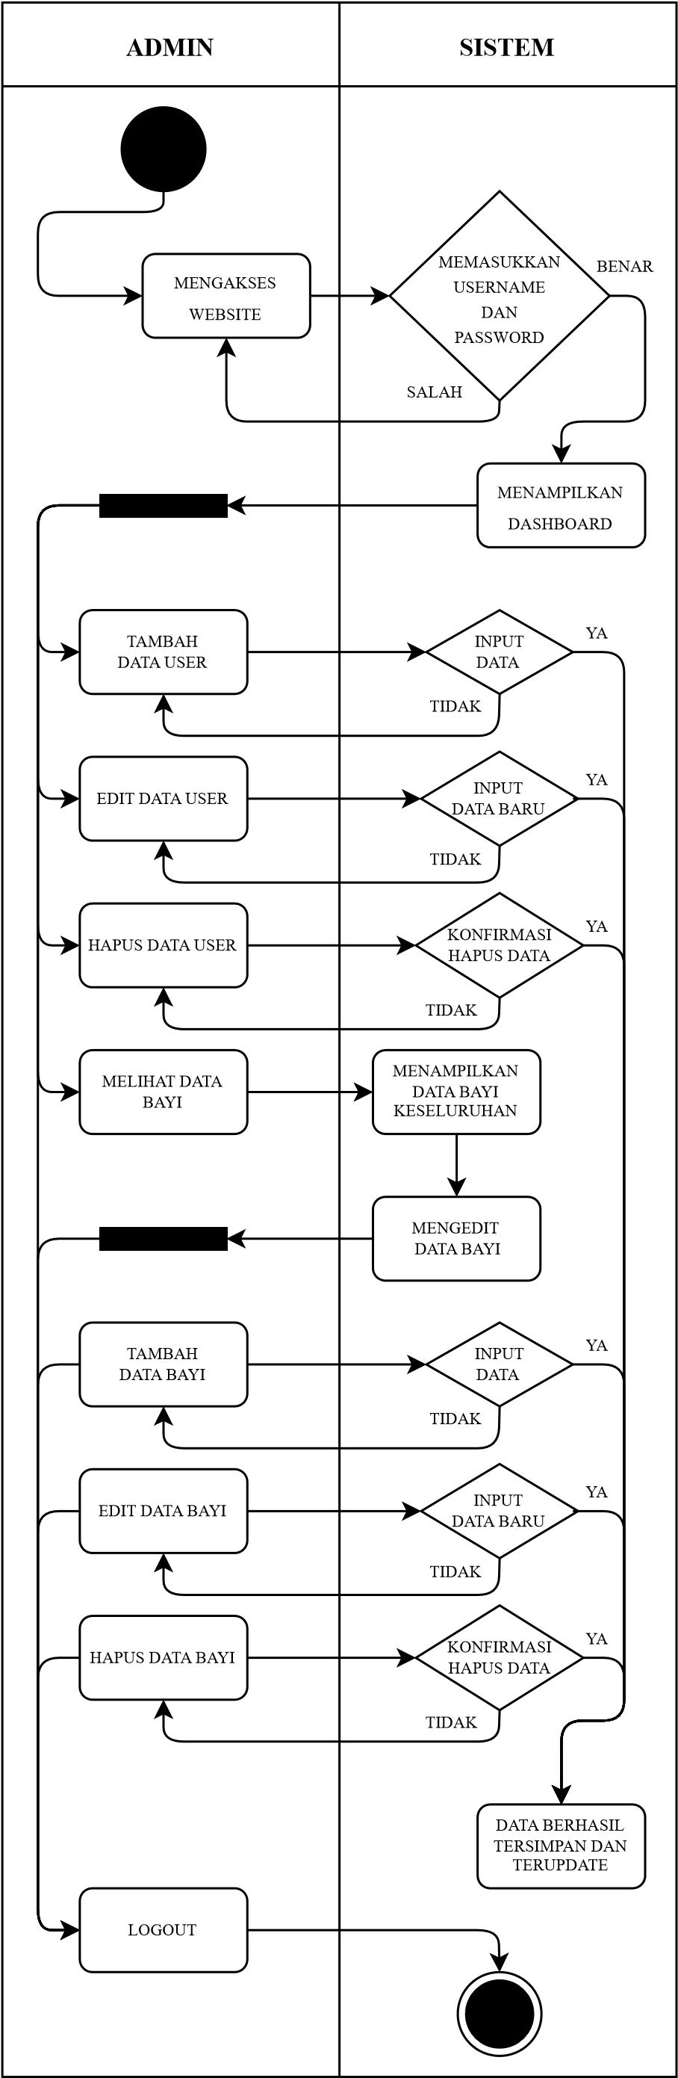

WARGA
SISTEM
MENGAKSES
WEBSITE
MELIHAT DATA
BAYI
MEMASUKKAN
USERNAME
DAN
PASSWORD
MENAMPILKAN
DASHBOARD
MENAMPILKAN
DATA BAYI
PRIBADI
DATA BERHASIL
TERSIMPAN DAN
TERUPDATE
LOGOUT
BENAR
SALAH
TIMBANGAN DIGITAL
MELAKUKAN
PENGUKURAN BAYI
RFID
LOAD
CELL
SENSOR
ENCODER
BERHASIL?
PENGUKURAN
BERHASIL
TIDAK
YA

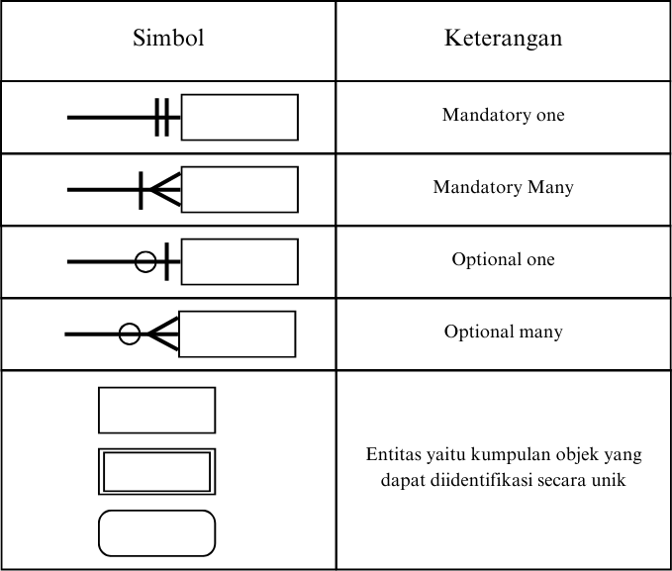

User
PK
id_user
nama
username
password
role
no.hp
Bayi
PK
id_bayi
FK
id_user
nama_bayi
tanggal lahir
jenis_kelamin
Pengukuran
PK
id_pengukuran
FK
id_bayi
FK
id_user
tanggal_pengukuran
berat_badan
tinggi_badan
standar_who
RFID Card
PK
id_rfid
FK
id_bayi
uid_rfid

